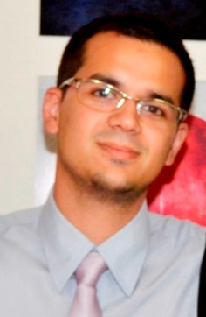**CURRICULUM VITAE**

**IDENTIFICAÇÃO:**

Nome: **Henrique Braga Leão**

Estado Civil: Solteiro / Data de Nascimento: 02/08/1991

Endereço:Rua João Paulo II nº 107

Bairro: Jardim Algarve Cidade: Alvorada/RS CEP: 94859-040

Telefones : **(051) 8245-0772**

E-mail: **henrique.s3.leao@gmail.com**

**FORMAÇÃO:**

Ensino Médio Completo

Curso Técnico em Eletroeletrônica ( Senai/RS )

**Cursos de Aperfeiçoamento:**

- Informática Básica .

- Inglês Básico .

**Experiências Profissionais:**

Empresa: GKN DRIVE LINE / **Rogério de Souza Alarmes - ME**

Cargo: Técnico Eletrônico.

Atribuições: Manutenção preventiva e corretiva da linha de montagem , Programação em Ladder ( experiência com Allen Bradley e Siemens ) , montagem de painéis elétricos.

OBS: Estagiário em Eletroeletrônica durante o ano de 2013, após Terceirizado.

Período: 03/02/2014 até o presente momento.

Empresa: **Line Comercio Componentes de Equipamentos Eletrônicos Ltda.**

Cargo: Auxiliar Técnico

Atribuições: Montagem de placas eletrônicas ( Componentes SMD e PTH ) e de Paineis Elétricos , Manutenção preventiva e corretiva de maquinas eletromecânicas.

Período: 01/04/2011 á 12/11/2012.